河北省技能大赛国赛管理
地址：http://hbszjs.hebtu.edu.cn/jnds/login
用户名：学校全称（同省赛名称）
密码：（同省赛密码）

一、国赛关联省赛流程
- 指定承办学校
【集团】--【国赛管理】【指定承办校】
- 承办校选择参赛队伍
2.1选择队伍
点击【学校】--【国赛管理】【选择队伍】如下图所示
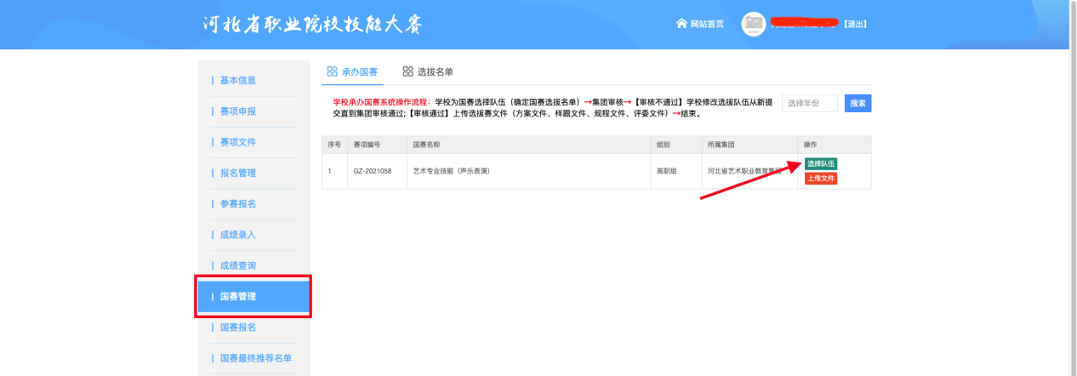
2.2选择完参赛名单，就可以在选拔名单中看到选择的队伍，以及审核状态；并且可以修改指导教师和学生信息。如下图所示
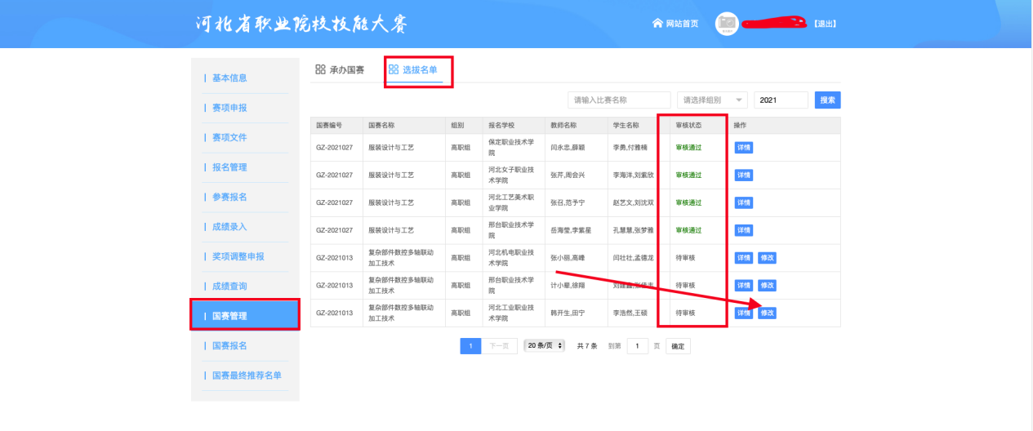
- 审核学校选择的选拔队伍
【集团】--【国赛管理】【选拔名单】审核学校选择的参赛名单
- 确定参加集训名单
【集团】--【国赛管理】【选拔名单】【设为集训名额】
- 集训名单确认，上报集训方案
【集团】--【国赛管理】【集训名单】集训名单/上报集训方案
【集团】--【国赛管理】【集训名单】【设为国赛最终名单】

二、国赛没有可关联省赛
1、没有可关联的省赛，学校报名，集团审核来指定承办校
【学校】--【国赛报名】上传承办申请材料，点击【上传文件】就代表该校已经申请了承办。
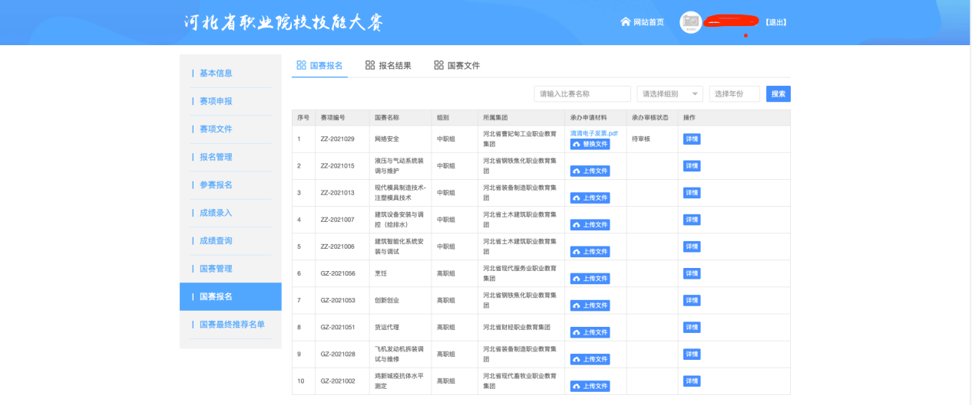
2、承办校审批
【集团】--【国赛管理】【承办校审批】
点击同意申报，则该校为改国赛选拔赛的承办校
- 开始报名
【集团】--【国赛管理】【国赛管理】【开始报名】
点击考试报名，学校就可以进行报名参赛了。
- 上传赛项文件
【承办校】--【国赛报名】【国赛报名】【上传赛项文件】
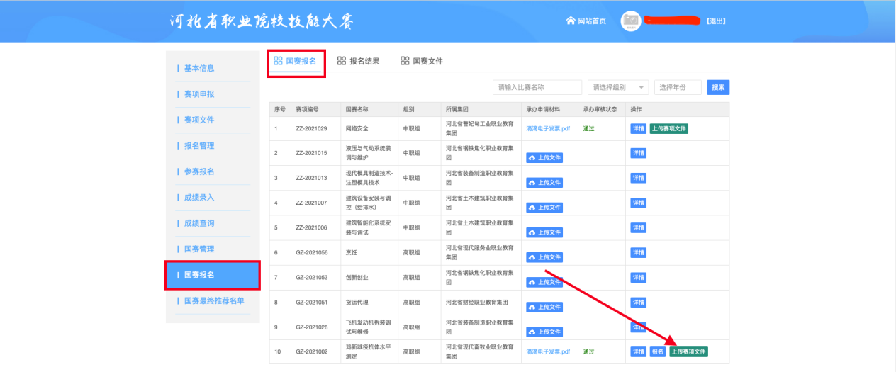
- 报名参赛
【参赛校】--【国赛报名】【国赛报名】【报名】
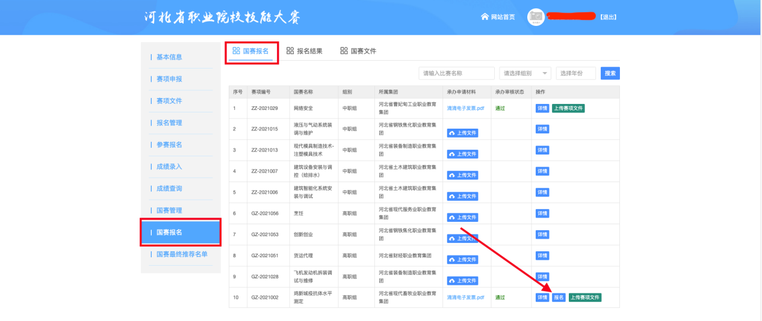
填报老师信息、学生信息，进行参赛报名
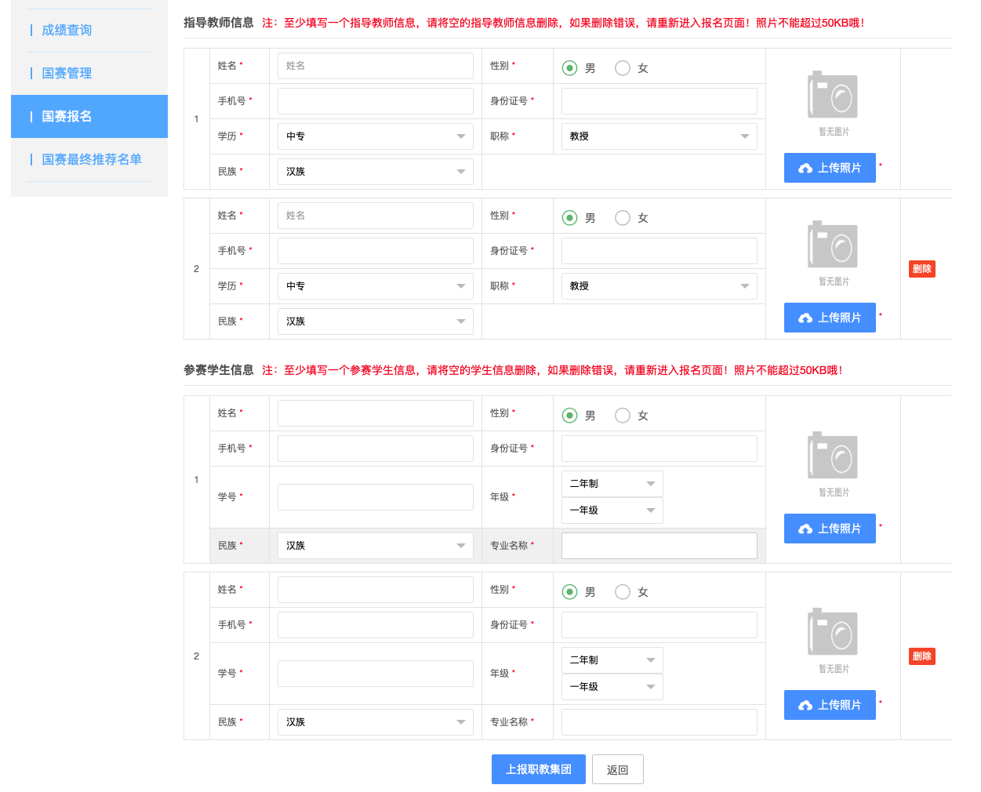
- 查看报名结果
【参赛校】--【国赛报名】【报名结果】
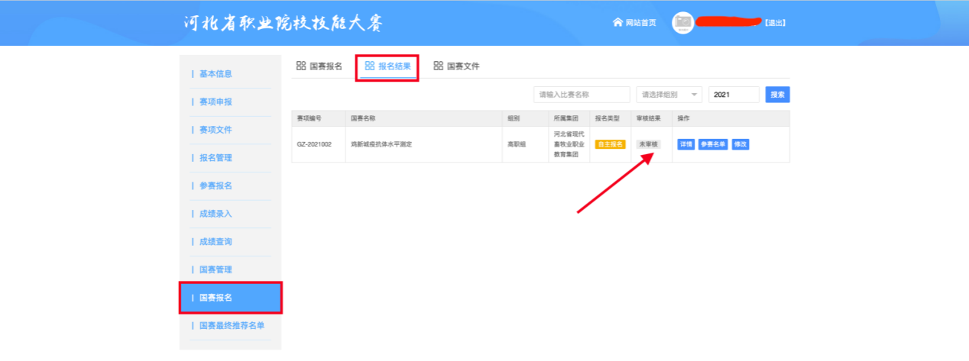
- 选拔名单审核
【集团】--【国赛管理】【选拔名单】审核
- 集训名单设置
【集团】--【国赛管理】【选拔名单】【设为集训名额】
- 确认集训名单
【集团】--【国赛管理】【集训名单】
- 确认参加国赛名额
【集团】--【国赛管理】【集训名单】【集训名单】

